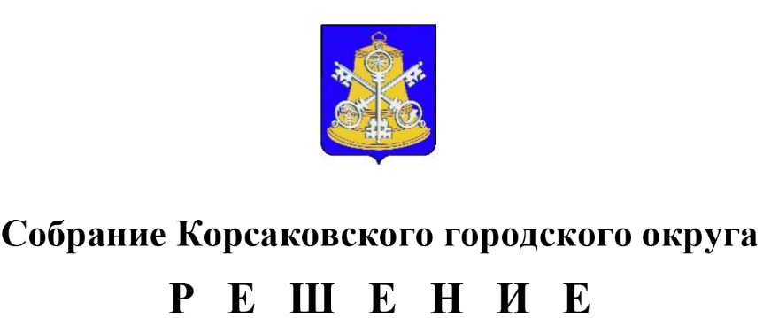

Принято ______________ №__________
на -м заседании 6-го созыва
О передаче в собственность Сахалинской области муниципального недвижимого имущества

Руководствуясь статьями 125 и 215 Гражданского кодекса Российской Федерации (часть первая) от 30.11.1994 № 51-ФЗ, Федеральным законом Российской Федерации от 06.10.2003 № 131-ФЗ «Об общих принципах организации местного самоуправления в Российской Федерации», Федеральным законом от 31.03.1999 № 69-ФЗ «О газоснабжении в Российской Федерации», статьей 13 Устава Сахалинской области, статьями 27 и 50 Устава муниципального образования «Корсаковский городской округ» Сахалинской области, пунктом 1.5 Порядка управления и распоряжения муниципальной собственностью муниципального образования Корсаковского района, утвержденного решением районного Собрания муниципального образования Корсаковского района от 15.11.2004 № 314, подпрограммой № 2 «Газификация Сахалинской области» государственной программы Сахалинской области «Развитие энергетики Сахалинской области», утвержденной постановлением Правительства Сахалинской области от 31.12.2013 № 808, Собрание РЕШИЛО:
1. Дать согласие на безвозмездную передачу в собственность Сахалинской области муниципального недвижимого имущества по объекту: «Газификация котельных и строительство распределительных газопроводов в муниципальных образованиях. Газификация с. Раздольное муниципального образования «Корсаковский городской округ», а именно:
- «Газопровод среднего давления» протяженностью 90 м, общей стоимостью 336 947,4 (триста тридцать шесть тысяч девятьсот сорок семь) рублей 40 копеек;
- «Газопровод низкого давления» протяженностью 4853,6 м, общей стоимостью 37 713 509,05 (тридцать семь миллионов семьсот тринадцать тысяч пятьсот девять) рублей 05 копеек.
2. Опубликовать настоящее решение в газете «Восход» и разместить на официальном сайте в сети «Интернет».

Председатель Собрания
Корсаковского городского округа Л.Д. Хмыз

